开发手册

编写 | 日期 | 版本
张威俊 | 2011-02-22 | 0.1

此文档随时会变更修订，请及时更新最新版本

目 录

一、 开发平台 2
二、 运行平台 2
三、 结构说明 2
四、 数据库说明 3
五、 软件结构 3
六、 软件运行流程 4
七、 开发规范 4

- 开发平台
  - 采用开发工具采用统一eclipse（开发环境可使用Tomcat）
  - MVC采用Struts+Spring
  - 持久层采用 Hibernate+Sql

- 运行平台
  - 采用Linux+Tomcat7+mysql

- 结构说明
  - 系统目录结构为

src/java ------------------------------------ 源代码文件存放地址

src/test ------------------------------------- 单元测试代码存放地址

src/etc -------------------------------------- 配置文件存放地址

web/admin --------------------------------- web后台项目文件存放地址

web/admin/WEB-INF/lib --------------- 系统运行包含的类库

  - src/java说明

本项目的类的基础路径为src/java下的com / mpaike / system/admin

在基础路径下：

base ---------------------------------- 为项目接口存放的地址

action -------------------------- 为基础Action抽象类的存放地址

（注：所有Action继承于EntLmsActionSupport.java）

impl ---------------------------------- 为项目实现存放的地址

action -------------------------- 为Action实现类的存放地址

interceptor -------------------------- 为项目所用到的拦截器

util ------------------------------------ 工具类存放地址

  - src/etc配置文件说明

ApplicationContext.xml ----------- Spring配置文件

struts.xml --------------------------- Struts的Action配置文件

validators.xml ----------------------- Struts验证基础配置文件

log4j.properties --------------------- 日志配置文件

配置说明：项目开发中每个人各自的配置文件在总的配置文件中include，项目整合的时候适当的调整配置文件的结构。

  - Web目录说明

js ---------------------------------------- 存放公用js文件的目录

images --------------------------------- 存放公用图片的目录

css -------------------------------------- 存放公用样式表的目录

comm. ---------------------------------- 公用文件存放目录

system --------------------------------- 系统管理模块存放目录

user ------------------------------ 企业员工使用模块存放目录

download ----------------------- 提供下载客户端存放的位置

- 数据库说明

采用PowerDesigner设计数据库表。

表名的命名规则为：paike_*

字段的命名为英文全拼。

- 软件结构

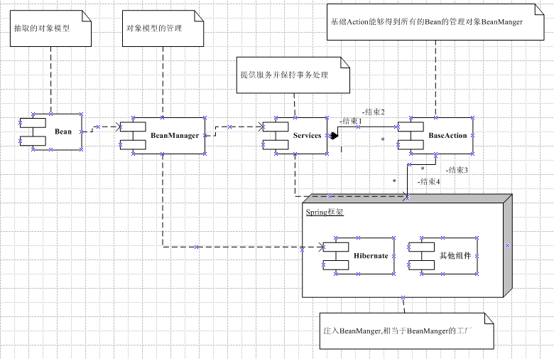

- 软件运行流程

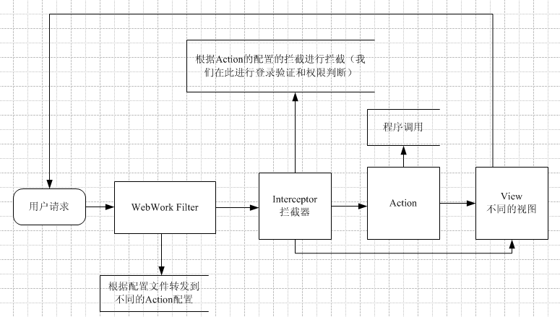

- 开发规范
  - 类、接口
- 类的基本命名

英文全拼，大小写混用，所有字的首字母都大写，其余字母小写。
- 接口基本命名

英文全拼，“I”作前缀，大小写混用，所有字的首字母都大写，其余字母小写。一般用形容词或被修饰了的名词，例如, ICloneable，IDataInput。
- 接口命名

三层命名，比如:GroupBean，IGroupManager，IGroupService

即：*Bean,I*Manager,I*Service
- 实现类命名

对应接口名称，如果有多个实现时，在实现前加实现的名称。

如：IDtatSource，实现为ResinDataSource，TomcatDataSource
- Action命名

配置文件配置Action时，action名称第一个字母必须小写。
  - 成员函数命名
- 动宾结构或动词，函数的目的很明确。

动词小写，其它词首字母大写。

例如： openAccount()

printMailingLabel()

delete()

save()
- 存取函数setter和getter

存取函数getter和setter分别用于读取或设置字段的值。一般字段的存取函数名称的格式如下：

set+字段名

get+字段名

例如：setAccountNumber()、getCustomerID

bool型字段的存取函数的命名根据字段内容可用is作前缀，例如isClosed(),setClose()。

Constructor的命名必须与class同名。此规范由Sun规定，必须严格遵守。
  - 字段命名

用英文全拼，表明字段内容。集合字段（数组、向量）用复数。

举例： orderItems

customers

discountRate

unitPrice

zipCode

  - 常量的命名

Java中，常量一般定义为static final字段。

用全英文大写，字间用下划线连接。

例如： DEFAULT_VALID_DATE

VERSION_ID

  - 函数参数的命名

函数参数的命名约定与局部变量的相同。

为了避免参数与局部变量重名，函数参数常加前缀a或an。例如aCustomer, anOrder。变量与参数重名时虽然可以使用this.区分，但往往忘记加this，所以要避免重名。
  - 需要注释的内容

- 总则

如果注释能够增加代码的易读性，那么增加注释，反之，不必。多余或错误的注释只能使代码更晦涩。

注释不必修饰，例如加/**********/框，加框只能浪费时间，并不增加易读性。

- 程序头注释

程序文件头：文件名

作者

创建日期

功能，用法

类名列表

copyright 信息，包括版权日期。

修改记录。包括已知的bug，未妥善解决的问题。
- 类/函数头

完成什么操作

接收什么参数

返回什么结果

已知的bugs

exception函数

可见性解释（需要解释的）

成员函数如何改变对象

使用此函数的例子（如果需要的话）

函数正确执行的前提条件和执行后的条件

- 代码行的注释内容

控制结构需加注释，以便不读整个控制代码就可以了解控制结构昨什么。

实现业务逻辑的代码加注释，说明代码做什么、为什么这么做。例如：实现信用控制的。

局部变量要在声明时说明其用途。

复杂的代码段要加注释。

必须按顺序执行的代码需要注释。

多层嵌套的控制结构中，在每个结束符‘}’注释，例如//end if,//end for //end switch。

- 字段注释

所有字段都应注释，注释应包含以下几方面内容：

说明其用途；

与值有关的永真条件，例如：日期必须有效，月在1-12之间，日在1-31之间；

用法举例；

可见性解释：如果不是private的，应说明为什么。

- 包的头注释

说明包的内容、作用。提供包中类名列表。

